**lab[4]-report**

——57118207 魏宇萌

**Task 1.A**

（1）实验内容：探究从主机M向主机A发送ARP请求报文，ARP污染攻击能否成功，使得主机A的ARP cache出现主机M的MAC地址与主机B的IP地址的映射。

（2）代码：源MAC地址为主机M的MAC地址，源IP地址为主机B的IP地址10.9.0.6，目标IP地址为主机A的地址10.9.0.5。

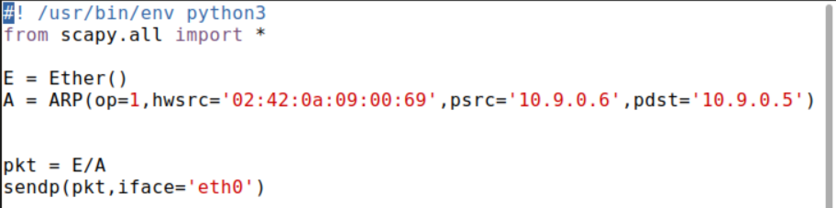

arp_request.py

（3）程序执行情况：通过Wireshark发现，伪造的ARP请求报文成功发出，查看主机A的ARP cache，ARP cache已被污染。

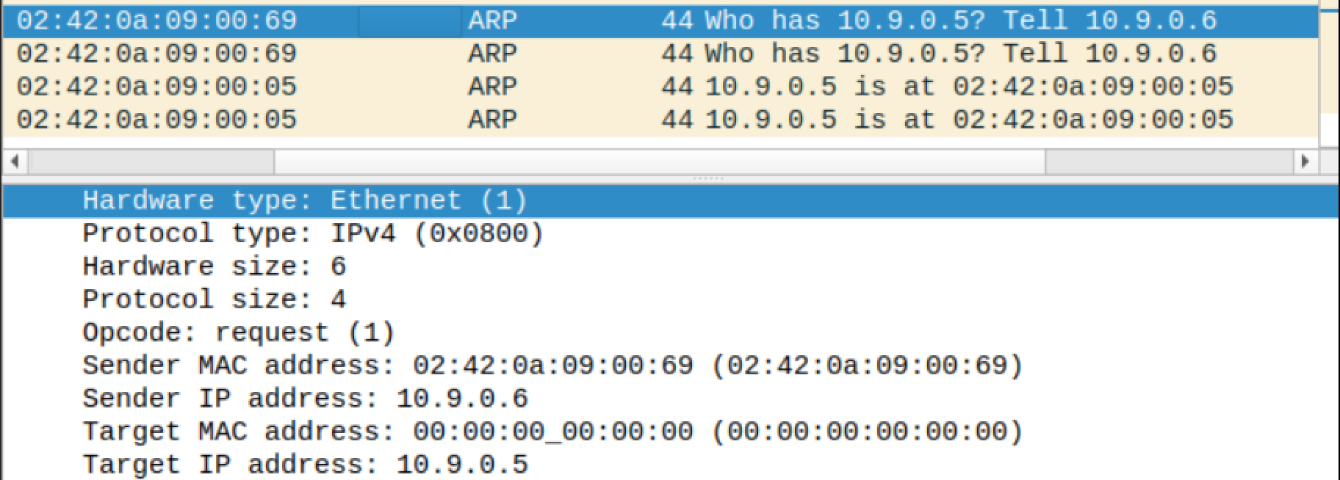

伪造的ARP请求报文成功发出

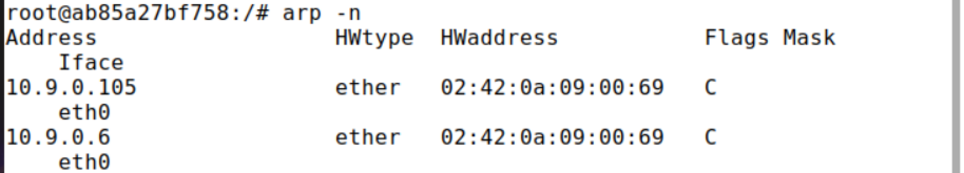

ARP cache被污染

**Task 1.B.1**

（1）实验内容：探究从主机M向主机A发送ARP响应报文且主机B的IP已在主机A的ARP cache中，ARP污染攻击能否成功，使得主机A的ARP cache出现主机M的MAC地址与主机B的IP地址的映射。

（2）代码：主机M向主机A发送ARP响应报文，即主机A向主机B发送过ARP请求报文，所以ARP响应报文的源MAC地址为主机M的MAC地址，源IP地址为主机B的IP地址10.9.0.6，目标MAC地址为主机A的MAC地址，目标IP地址为主机A的地址10.9.0.5。

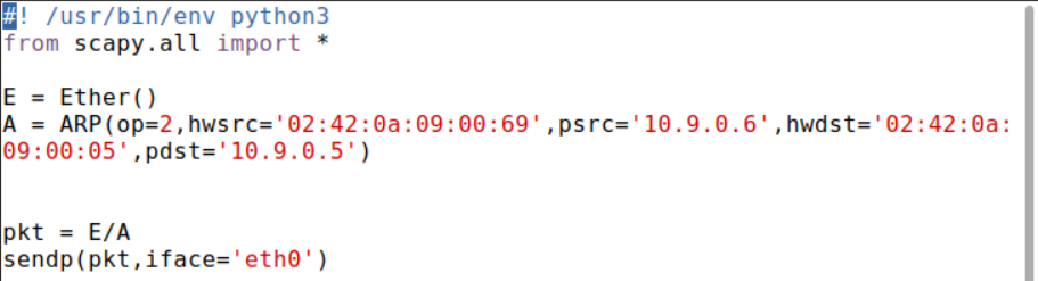

arp_reply.py

（3）程序执行情况：通过Wireshark发现，为发出此伪造报文，主机M先发送ARP报文获知主机A的MAC地址。然后才发出了伪造的ARP请求报文。主机A接收了该伪造报文，并更新了ARP cache，原本正确的主机B的ARP项被错误的ARP项替代。

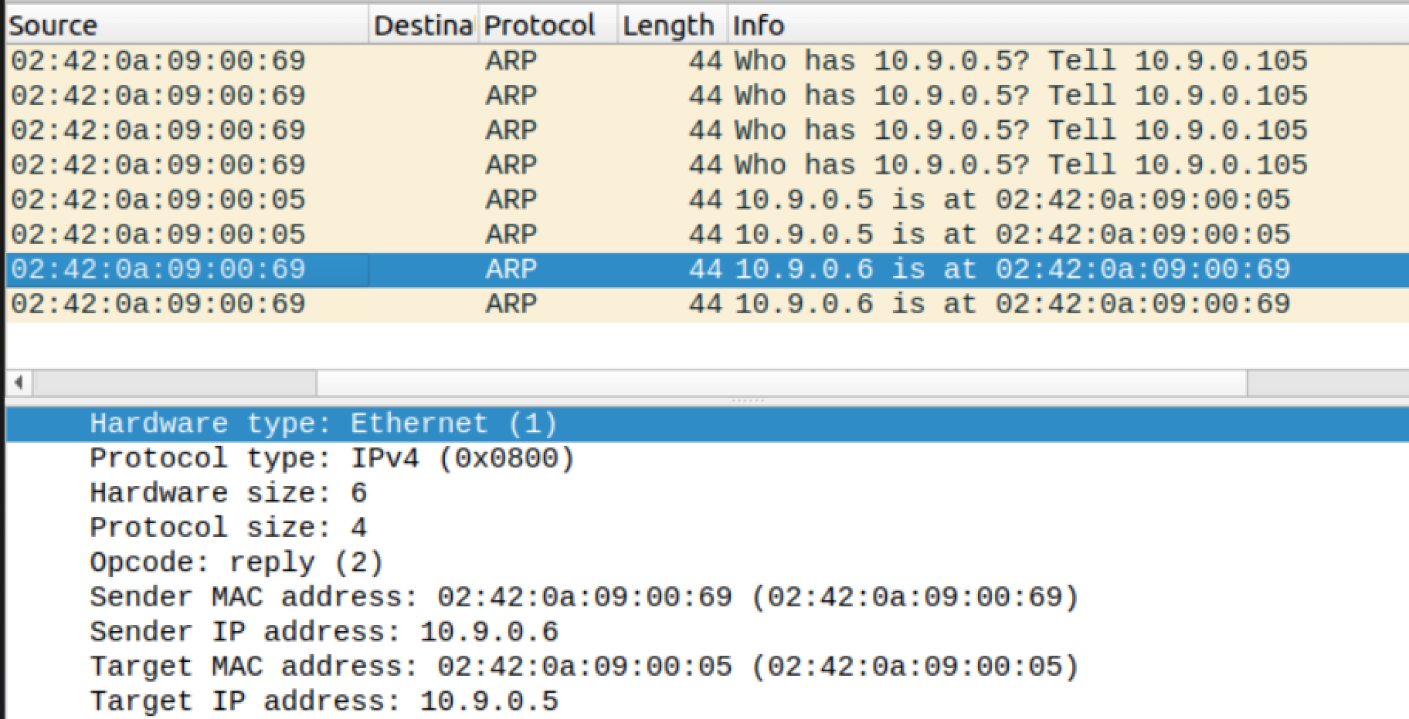

伪造的ARP响应报文成功发出

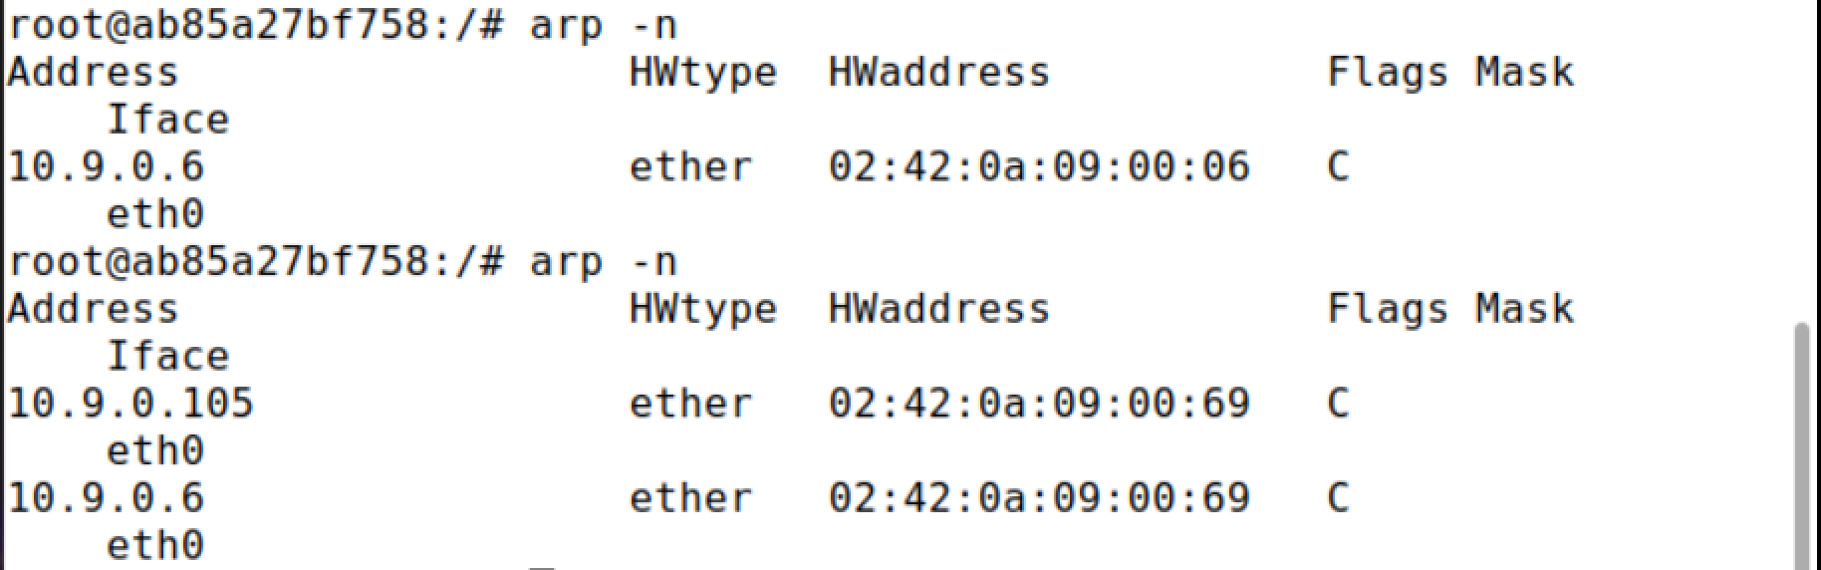

主机A的ARP cache被更新

**Task 1.B.2**

（1）实验内容：探究从主机M向主机A发送ARP响应报文且主机B的IP不在主机A的ARP cache中，ARP污染攻击能否成功，使得主机A的ARP cache出现主机M的MAC地址与主机B的IP地址的映射。

（2）代码：与Task 1.B.1相同。



arp_reply.py

（3）程序执行情况：先清除主机的ARP cache，再运行程序。通过Wireshark发现，为发出此伪造报文，主机M先发送ARP报文获知主机A的MAC地址。然后才发出了伪造的ARP请求报文。主机A接收了该伪造报文，但是并没有更新ARP cache，ARP cache中只能看到有关主机M的项。



ARP cache被清除

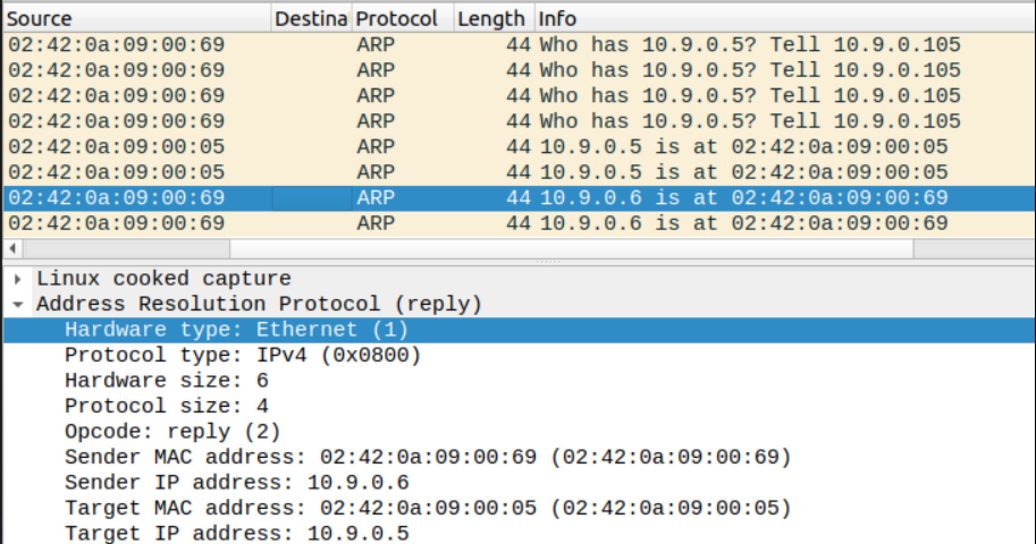

伪造的ARP响应报文成功发出

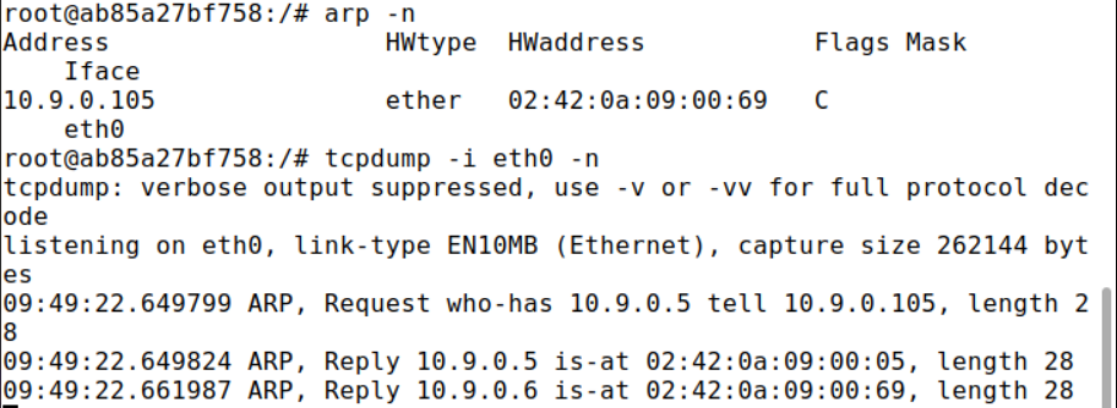

伪造的ARP响应报文被接收，但ARP cache并未更新

**Task 1.C.1**

（1）实验内容：探究从主机M向主机A发送ARP gratuitous报文且主机B的IP已在主机A的ARP cache中，ARP污染攻击能否成功，使得主机A的ARP cache出现主机M的MAC地址与主机B的IP地址的映射。

（2）代码：ARP gratuitous报文的特点是数据链路层和ARP报文的目标MAC地址都为广播地址ff:ff:ff:ff:ff:ff；ARP报文中源IP和目标IP地址一样。

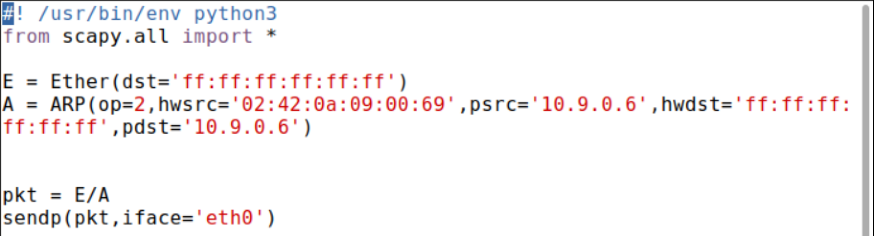

arp_gra.py

（3）程序执行情况：通过Wireshark发现，主机M发送出ARP gratuitous报文告知所有主机更新的ARP项。主机A接收了该伪造报文，并更新了ARP cache，原本正确的主机B的ARP项被错误的ARP项替代。

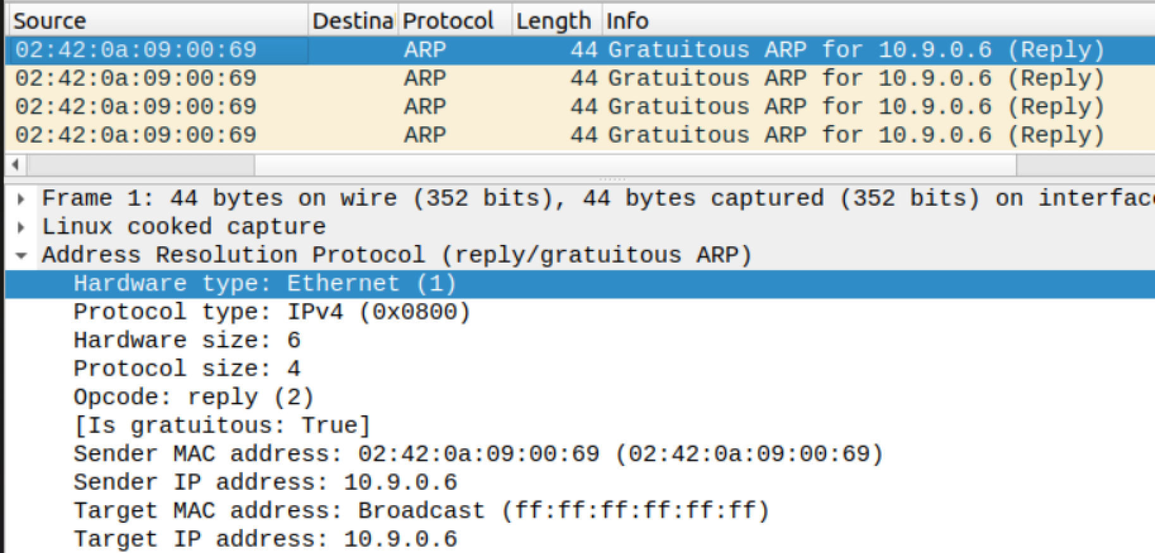

伪造的ARP gratuitous报文成功发出

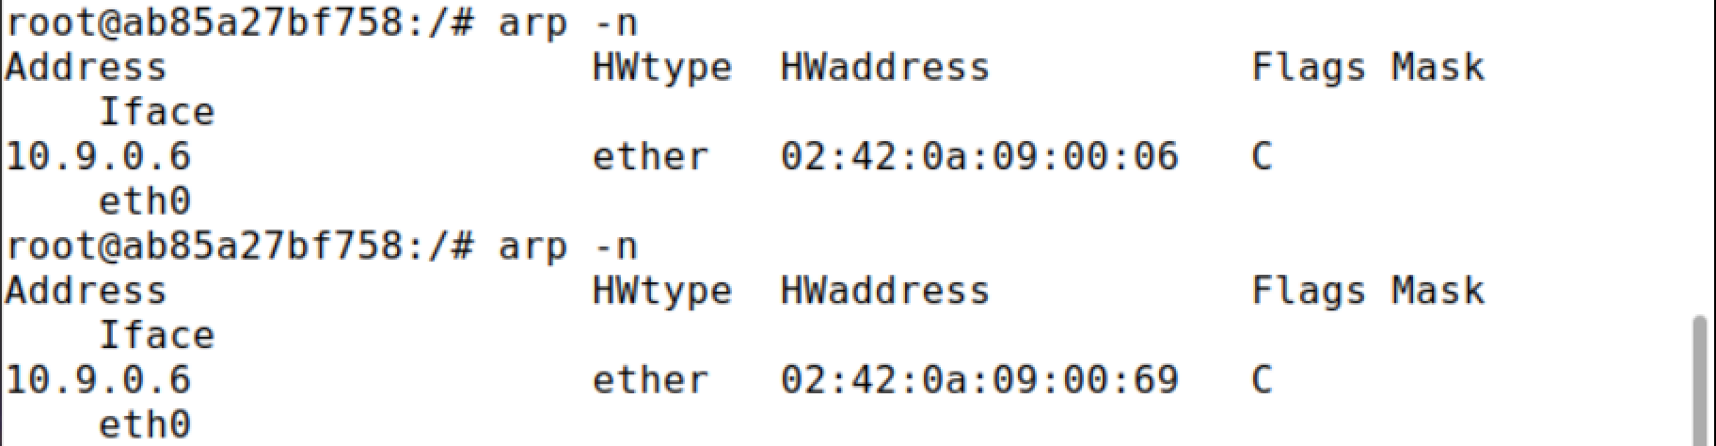

主机A的ARP cache被更新

**Task 1.C.2**

（1）实验内容：探究从主机M向主机A发送ARP gratuitous报文且主机B的IP不在主机A的ARP cache中，ARP污染攻击能否成功，使得主机A的ARP cache出现主机M的MAC地址与主机B的IP地址的映射。

（2）代码：与Task 1.C.1的代码相同。



arp_gra.py

（3）程序执行情况：先清除主机的ARP cache，再运行程序。通过Wireshark发现，主机M发送出ARP gratuitous报文告知所有主机更新的ARP项。主机A接收了该伪造报文，但是并没有更新ARP cache，ARP cache仍为空。

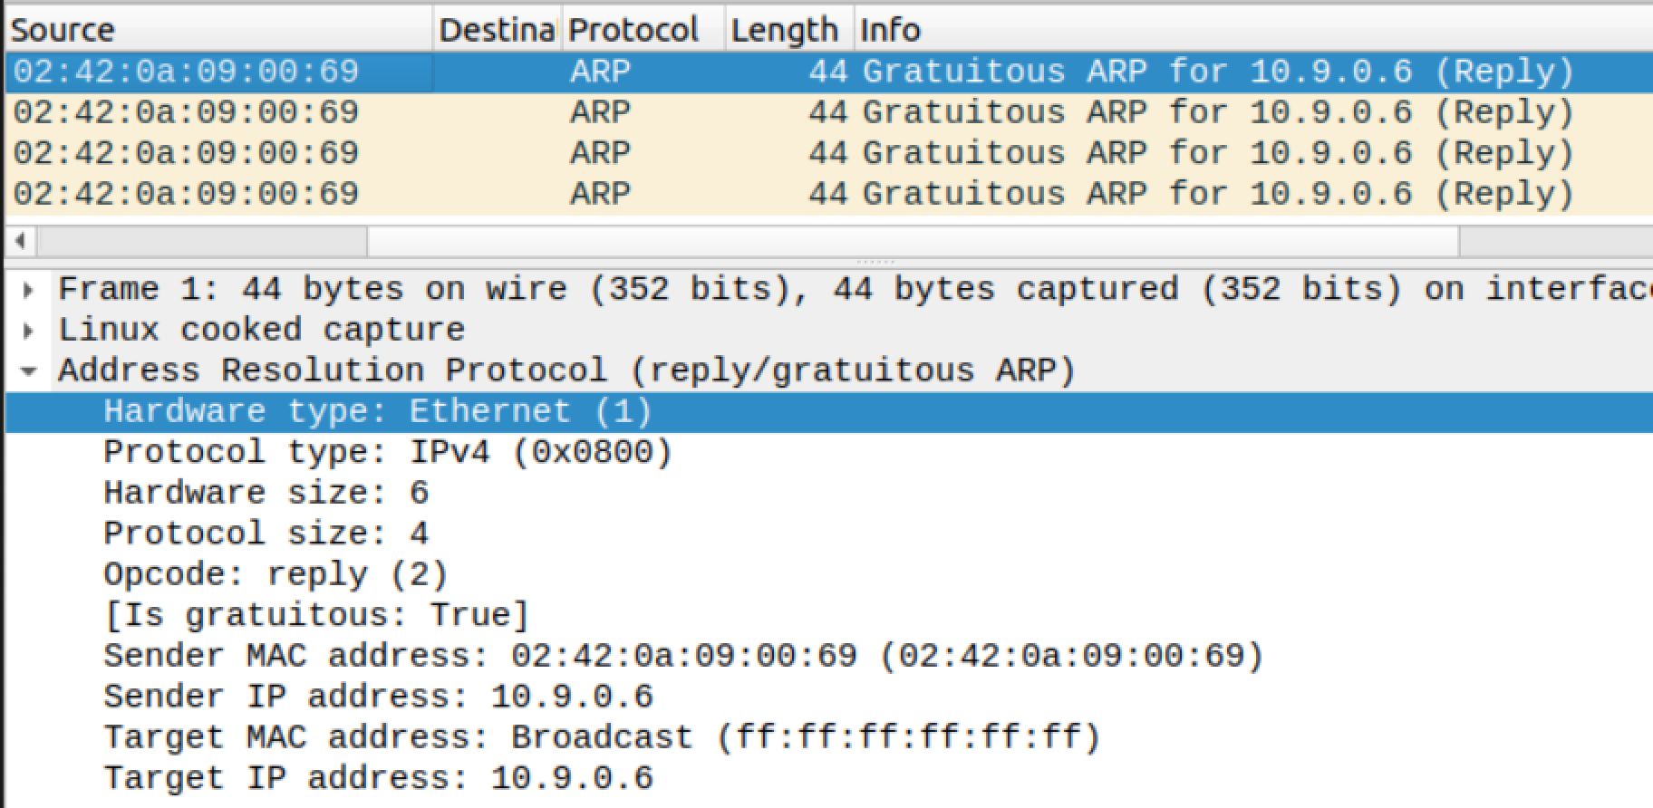

伪造的ARP gratuitous报文成功发出

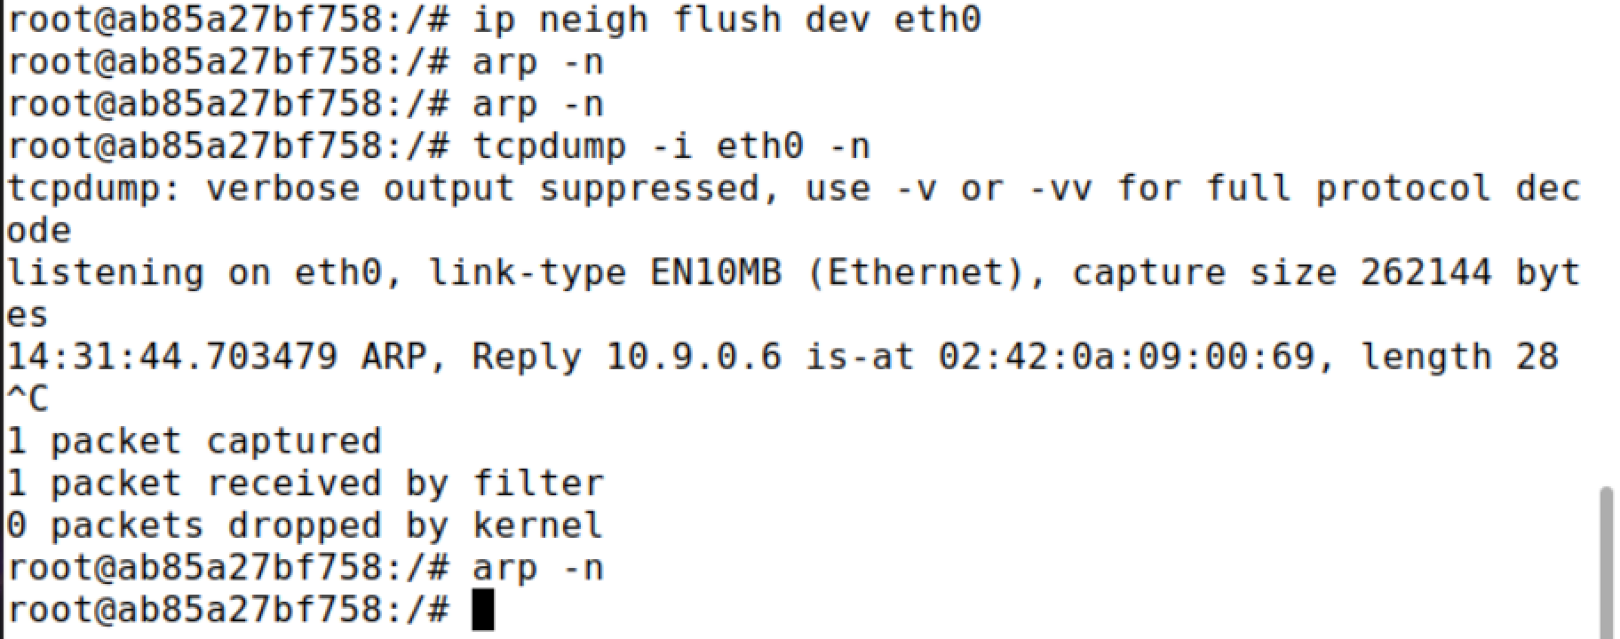

伪造的ARP gratuitous报文被接收，但ARP cache并未更新

**Task 2**

（1）实验内容：在ARP污染攻击的基础上，实现使用Telnet的MITM攻击。

（2）代码与程序执行情况：

Step 1：对主机A和主机B实现ARP污染攻击。用ARP请求报文方法实现ARP污染攻击，每隔5s发送一次伪造的ARP请求报文以确保ARP cache是被污染的。执行程序后，检查主机A和主机B的ARP cache，确定ARP污染攻击成功。

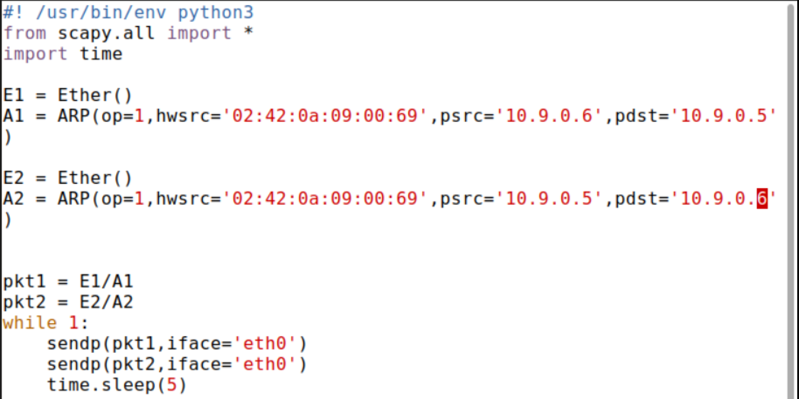

arp.py

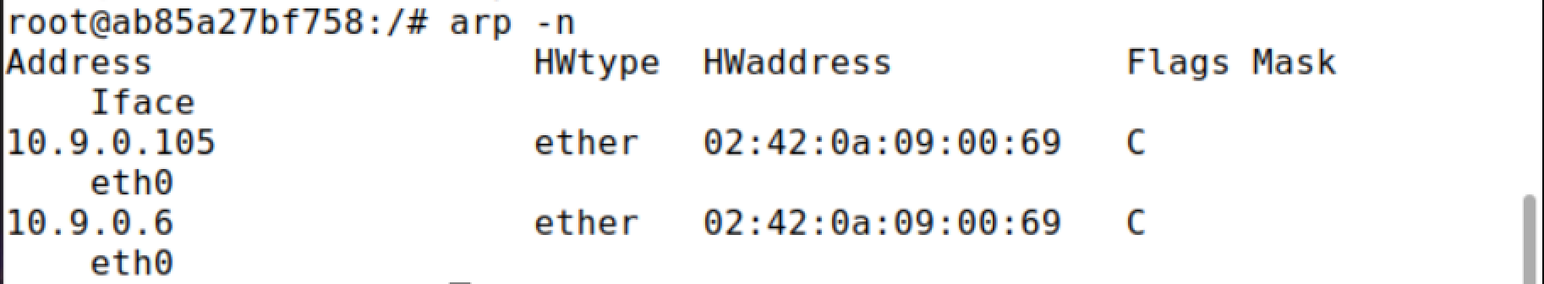

主机A的ARP cache

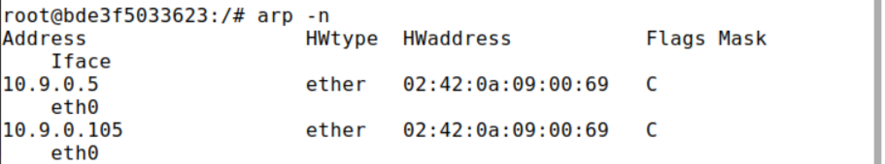

主机B的ARP cache

Step 2：关闭主机M的IP Forwarding，在主机A与主机B间ping，发现有少数的ICMP响应报文返回。

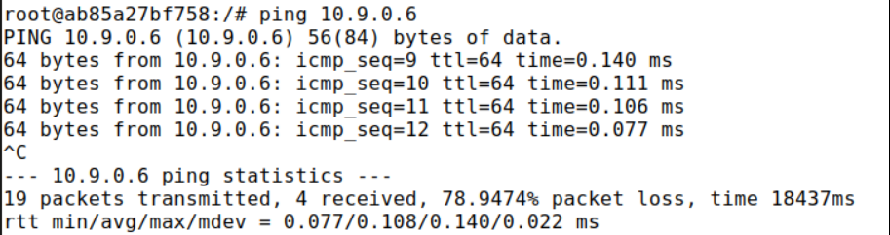

返回少数的ICMP响应报文

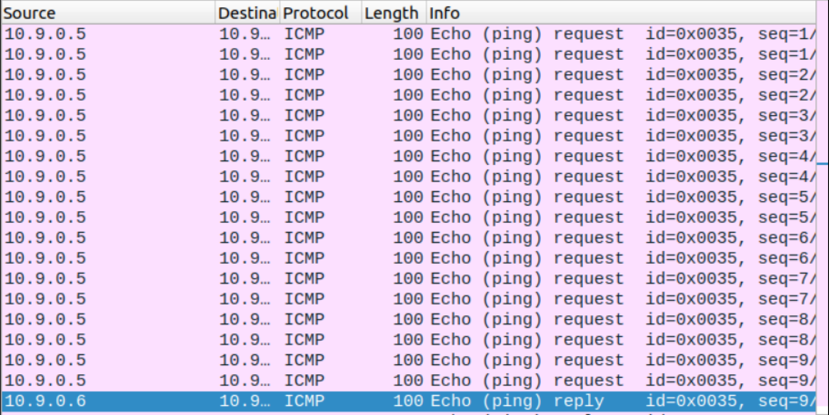

返回少数的ICMP响应报文

通过Wireshark发现，在ping的过程中ARP警告有多个IP地址使用了同一个MAC地址，之后主机间有正常的ARP请求报文发出（即非伪造的ARP请求报文），该请求报文得到了正常的ARP响应报文，这将使得ARP cache短时间内更新为正确项，所以在这短暂时间内发送的ICMP请求报文应会得到ICMP响应报文。

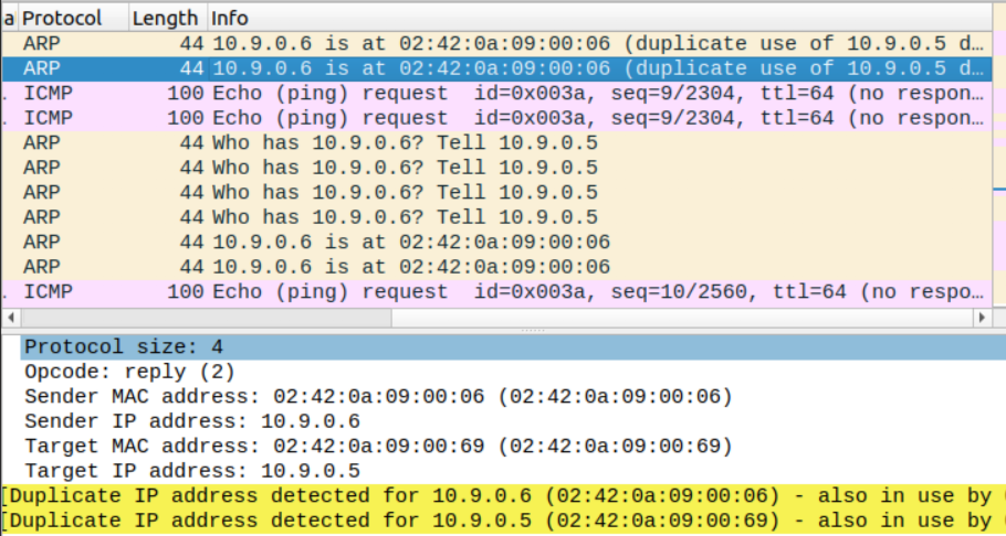

ARP警告

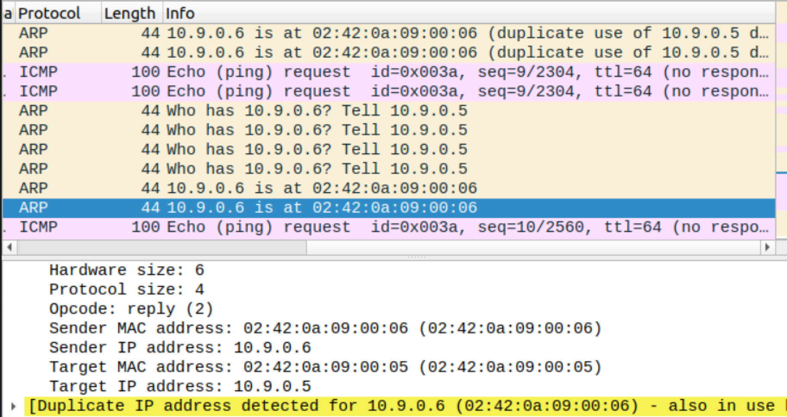

正常的ARP请求报文得到正常的ARP响应报文

Step 3：再打开主机M的IP Forwarding，在主机A与主机B间ping，发现既有直接从主机B发回的ICMP响应报文，又有经主机M发回的ICMP响应报文。

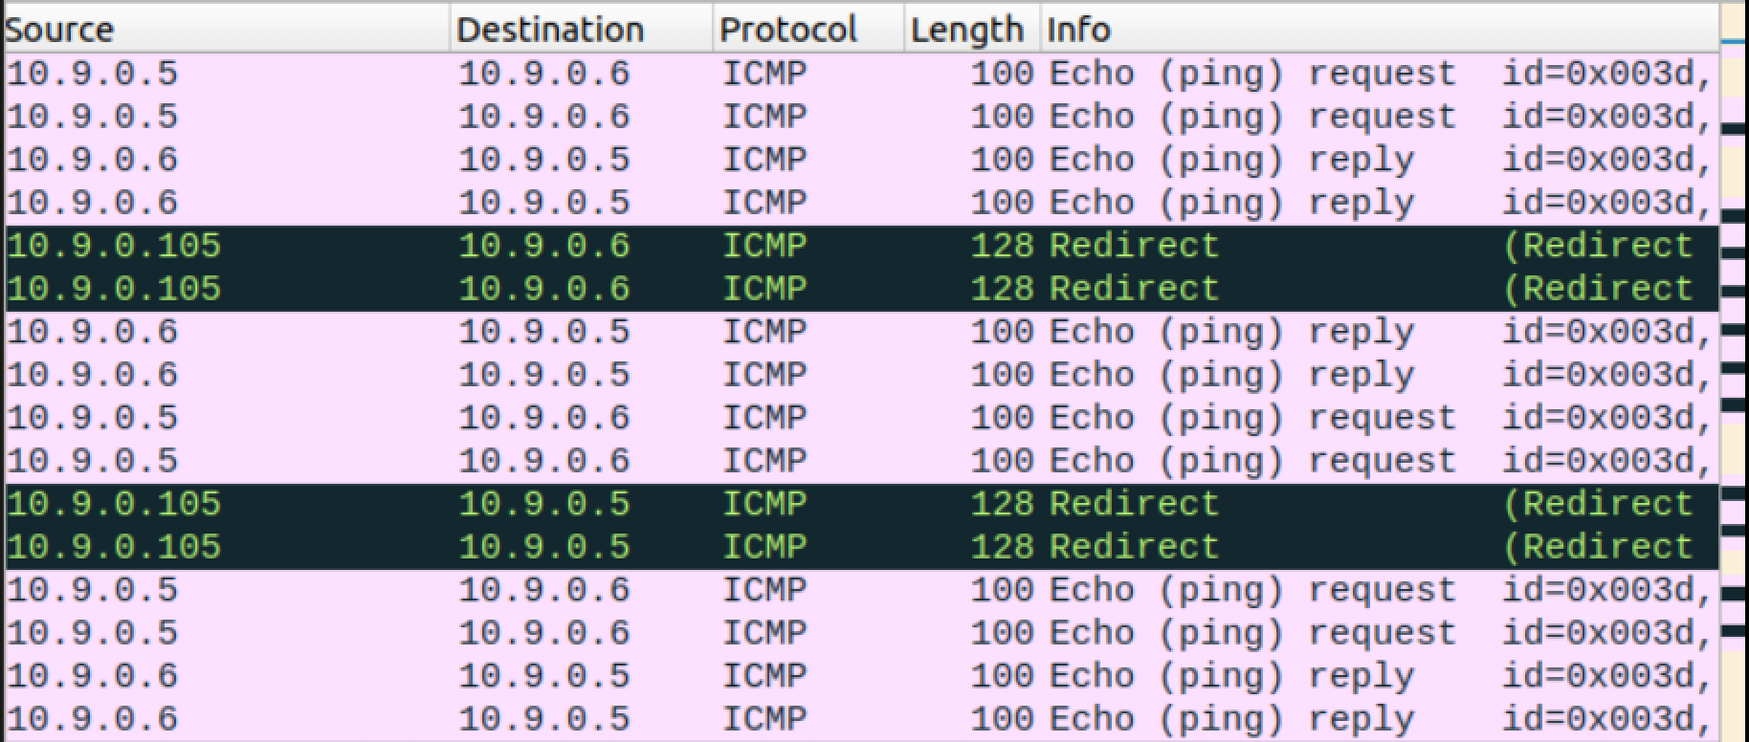

非Redict发回的报文与Redirect发回的报文

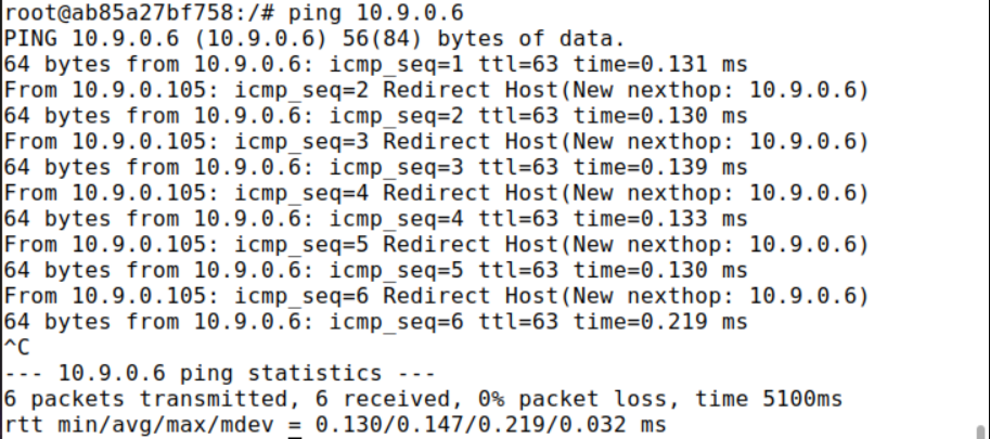

非Redict发回的报文与Redirect发回的报文

Step 4：实现MITM攻击，将所有发送内容都替换为等长的Z字符串。首先，打开主机M的IP Forwarding，在主机A与主机B之间建立telnet连接，然后关闭主机M的IP Forwarding，在主机A输入消息，发现主机A出无法显示输入的信息，因为在telnet中消息的显示都是从发送方经接收方再到发送方才显示出来的，当主机M的IP Forwarding关闭后，上述消息的流通就无法完成，所以主机A不会显示出键入的消息。

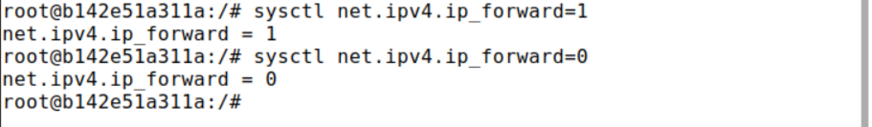

主机M的IP Forwarding配置过程

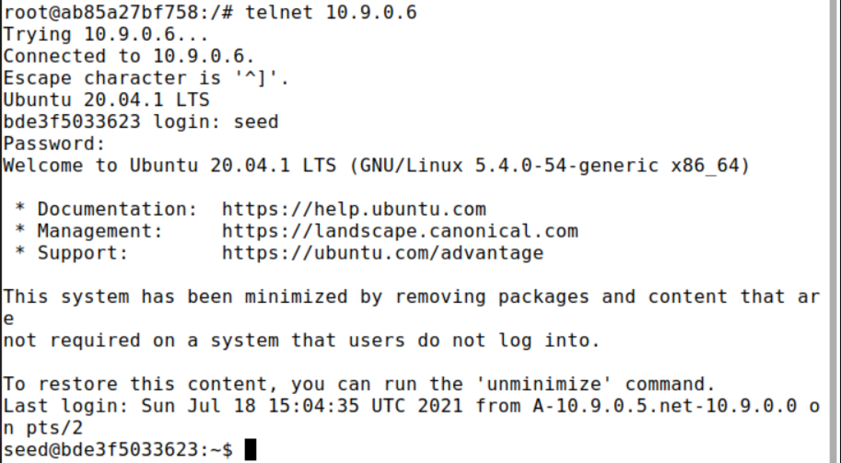

主机A无法显示键入的消息

修改样例代码，替换从主机A发往主机B的数据为等长的A字符串，增加过滤条件为从主机A的MAC地址或从主机B的MAC地址发出的报文。执行程序，在主机A键入非Z字符串的消息，发现显示为Z字符串，证明MITM攻击成功。

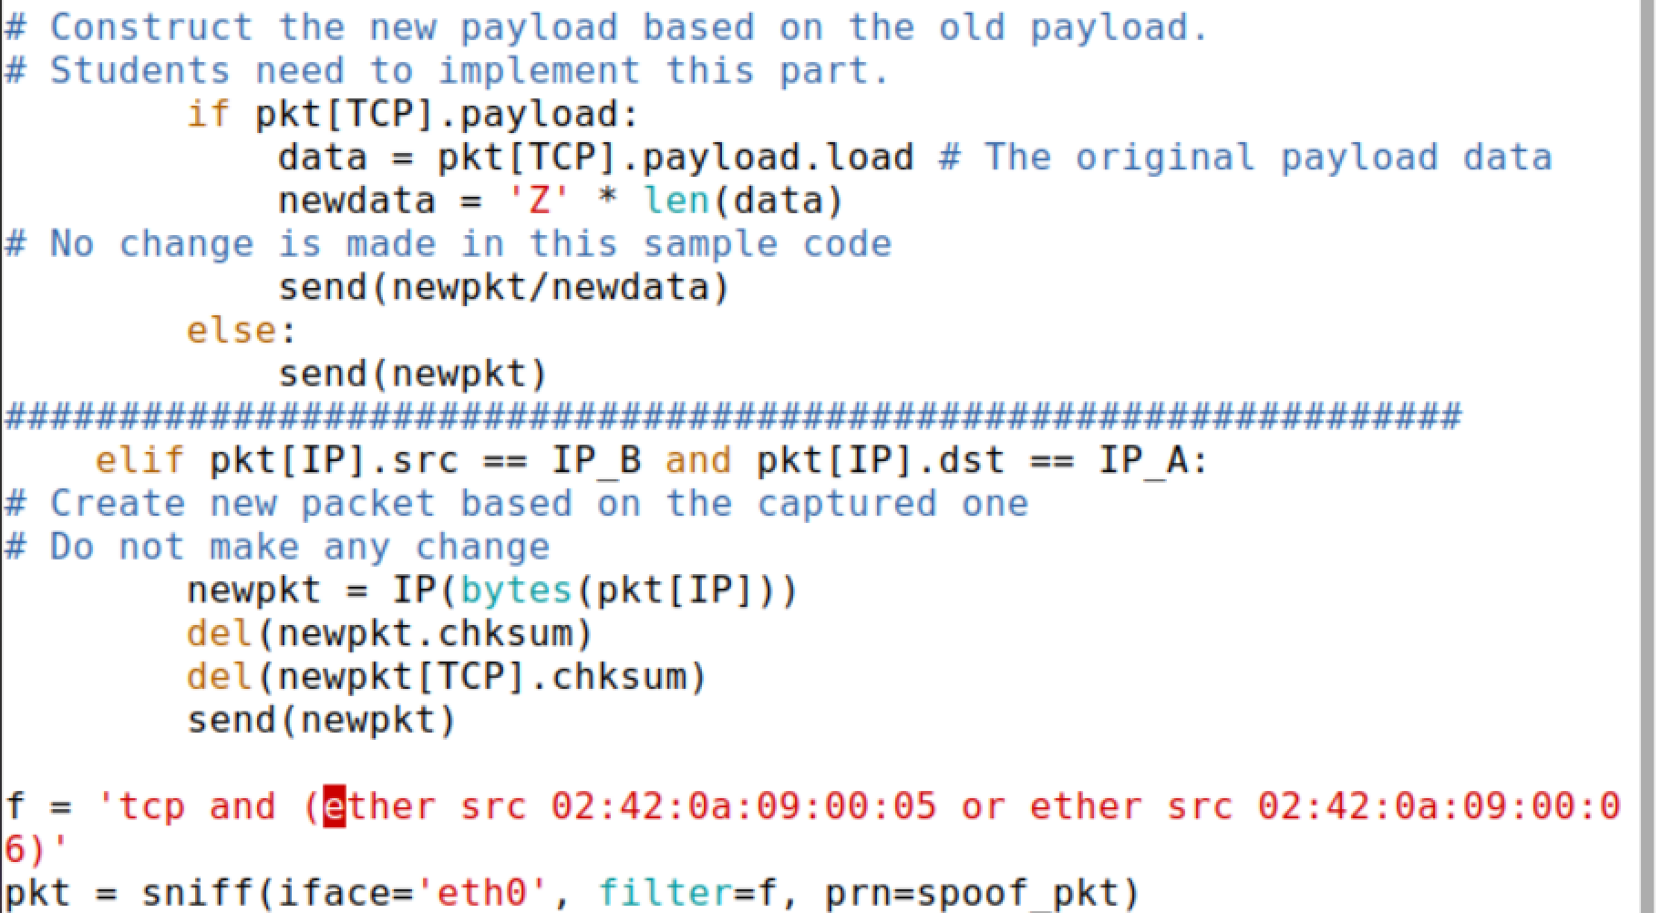

mitm.py

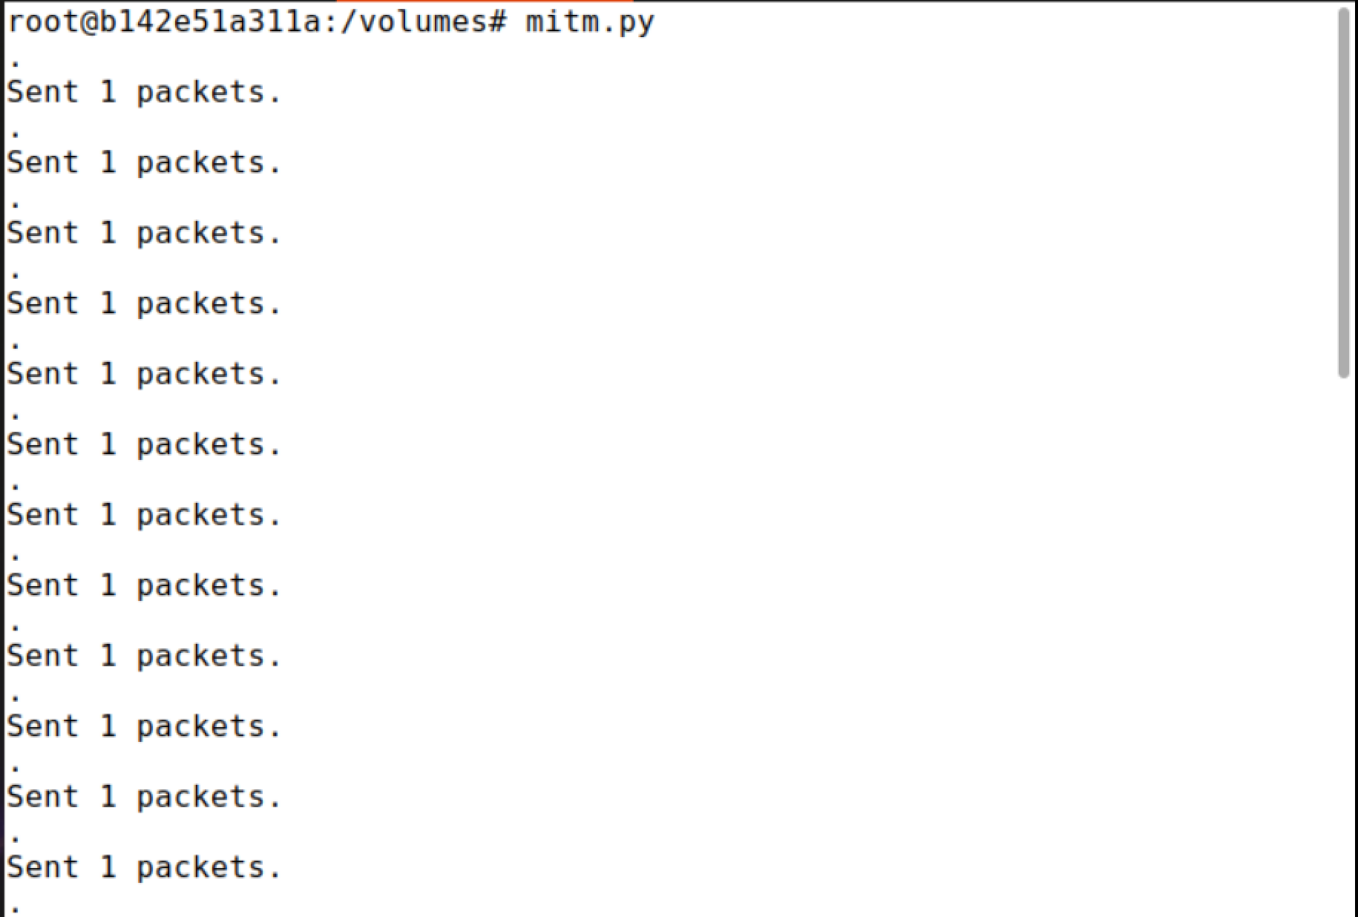

mitm.py执行情况

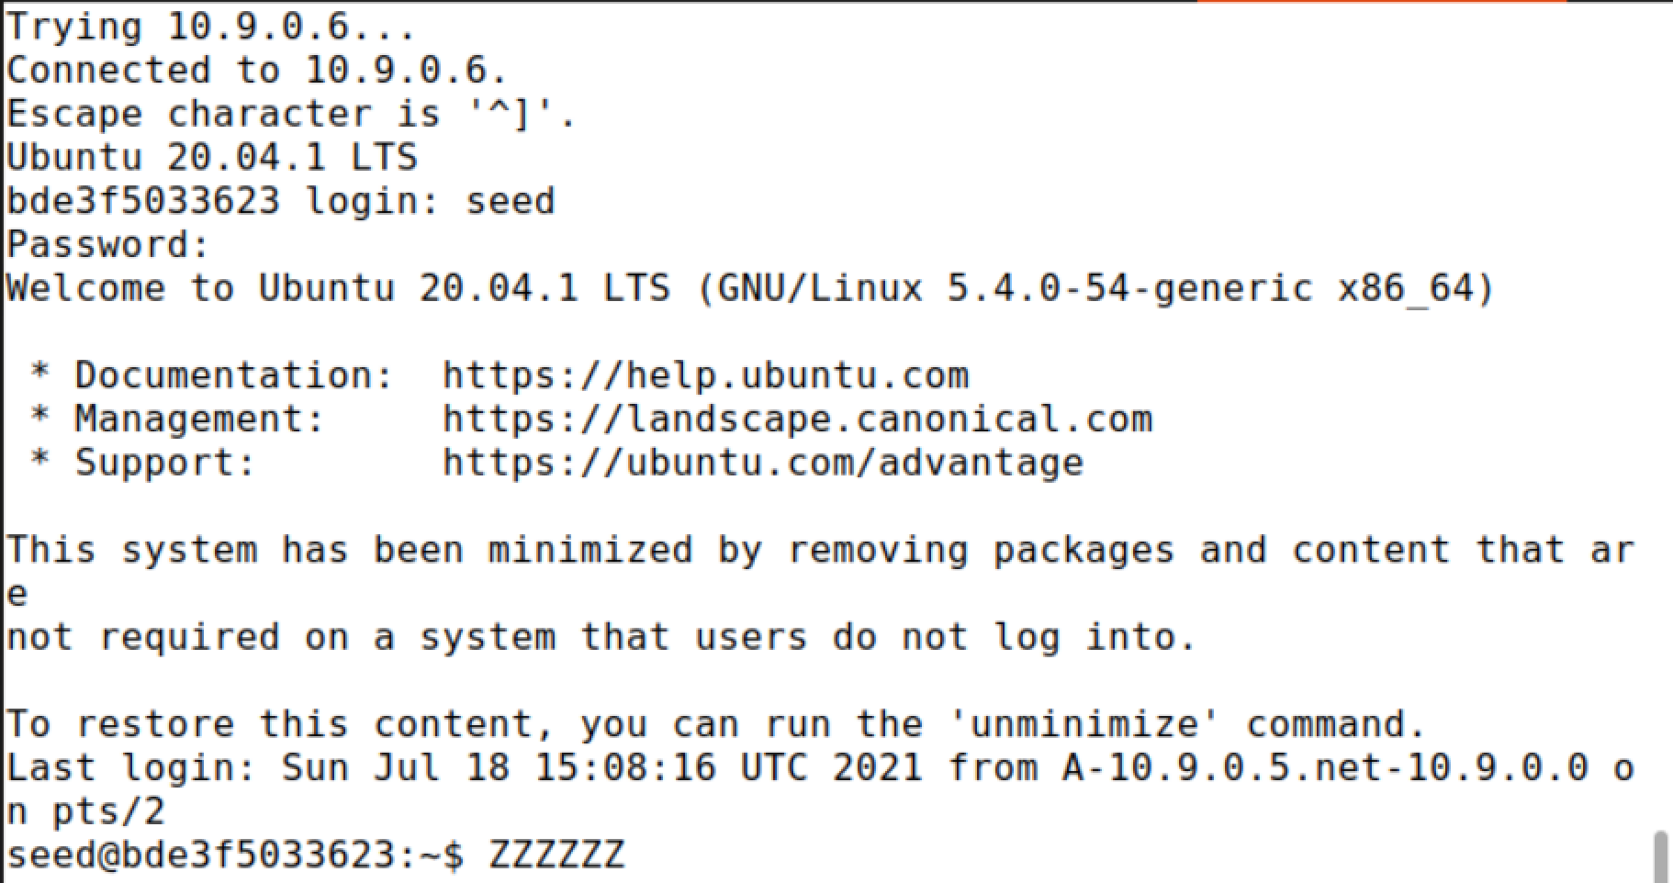

键入非Z字符串，显示Z字符串

**Task 3**

（1）实验内容：在ARP污染攻击的基础上，实现使用netcat的MITM攻击。

（2）代码：替换传送信息中“Wei”为“AAA”。

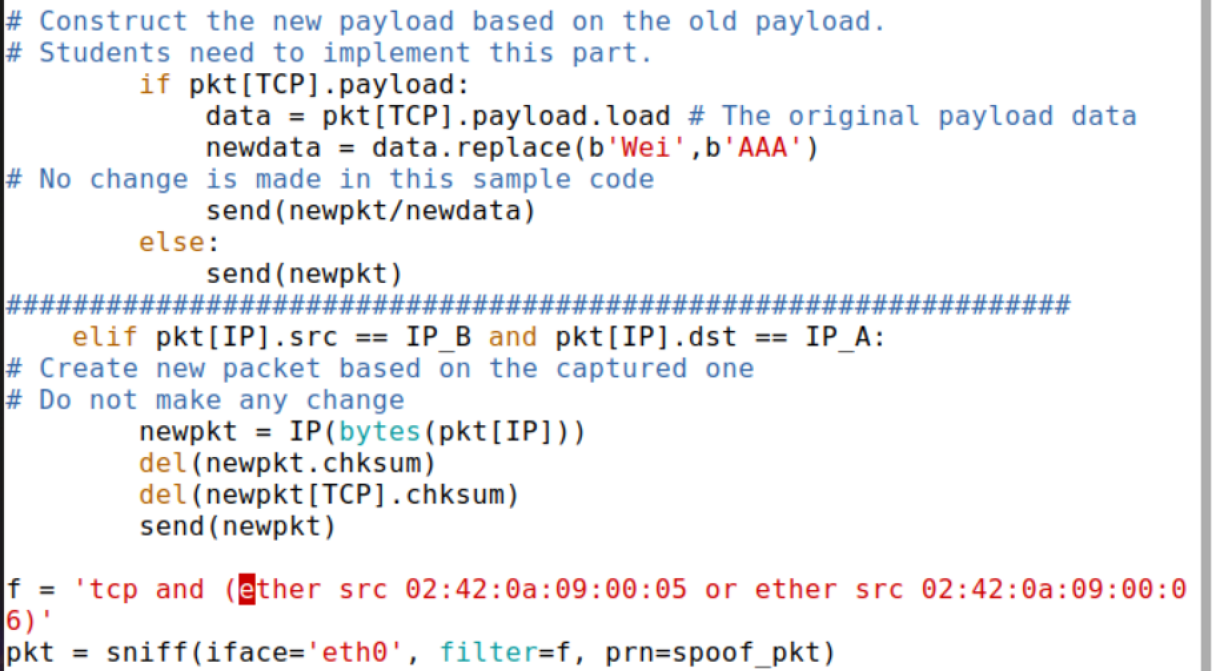

mitm.py

（3）程序执行情况：首先，打开主机M的IP Forwarding，在主机A与主机B之间建立netcat连接，在主机A输入消息ls，主机B显示消息ls。然后关闭主机M的IP Forwarding，在主机A输入消息ls，不同于telnet，在主机A netcat将直接显示消息，但主机B不会收到消息且显示消息。在主机M上执行mitm.py，之前输入的消息ls被转发，再在主机A输入带有特定字符串的消息，发现主机B的消息中特定字符串内容被替换，证明MITM攻击成功。

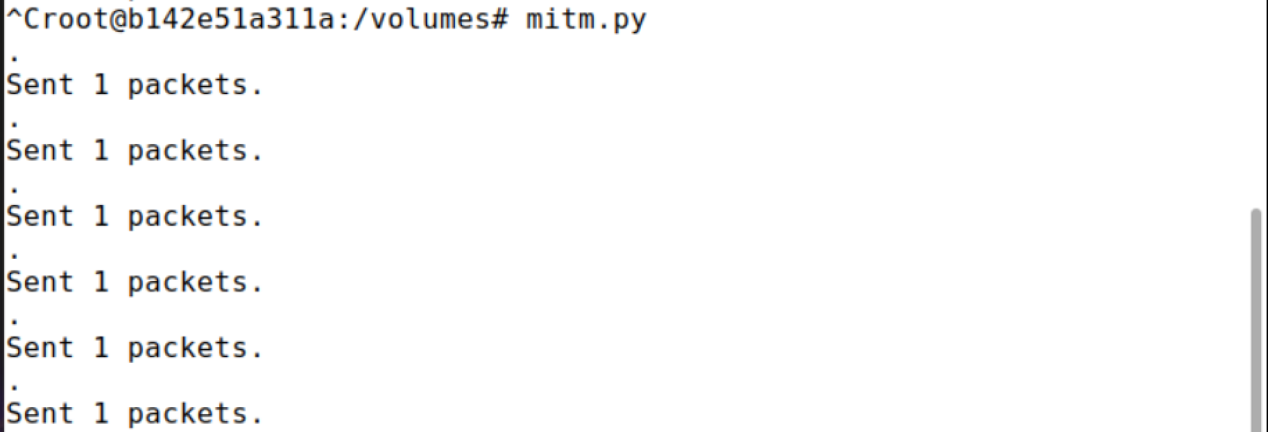

mitm.py执行情况

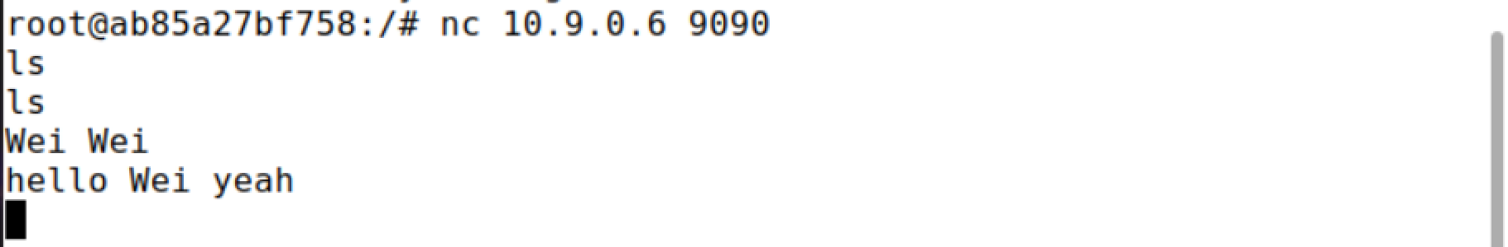

主机A消息显示

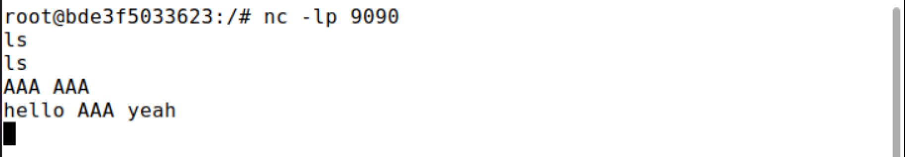

主机B消息显示